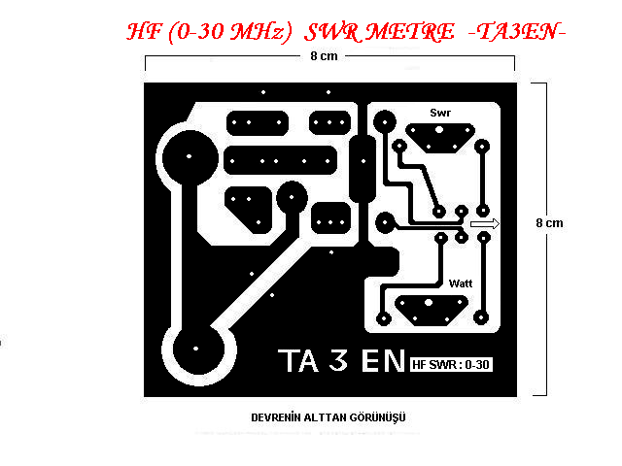
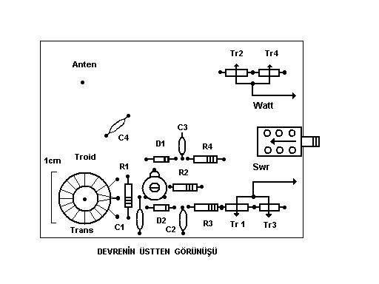
MALZEME LİSTESİ
R 1 : 150 R
R 2 : 3,3 K
R 3 : 100 R
R 4 : 100 R
C 1 : 220pf
C 2 : 0,1
C3 : 0,1
C 4 : 47pf
Trimer :4,5-20 pf
Tripot 1-2 : 250 K
Tripot 3-4 :100 K
SWR METRENİN YAPILIŞI VE AYARLANMASI
GİRİŞ : Yakın zamanda yaptığım ve başarılı olduğum 0-30MHz HF swr metre devresi-
ni sunmak istiyorum.Kullanmaya başladığım ilk günlerin birinde aniden swr’nin 2 olduğunu gördüm.Konuşmamı kestim.Aletimin beni yanıltıp yanıltmadığını anlamak için tüner ile öl-
çüm yaptığımda gördüm ki aletim beni yanıltmamıştı.Antendeki balunda bir problem olduğu- nu tespit ettim.O zamandan beri radyonun üzerinden ayrılmaz bir parça oldu.

TROİTİN YAPILIŞI : Arızalı tasarruflu florasant lambaların devresinden çıkara bilirsiniz. Troidin çapı 1cm , kalınlığı ise biraz fazla.Taşlayarak 3mm ye kadar inceltilir.Sıra bobini sar-maya geldi.0,20mm’lik emaye telden biri kırmızı diğeri yeşil renkli iki teli yan yana getirerek
14 tur sarılır.sarımın başındaki kırmızı ve sonundaki yeşil uçlar yalnız bırakılır.Baştaki yeşil
ve sondaki kırmızı kırmızı uçların üzeri temizlenip,birleştirilerek orta uç elde edilir.Sonra da
elde edilen troid devre üzerine mum silikonla yapıştırılır.Devrenin trans ve anten yazan nok-
talarına 1mm kalınlıkta bakır tel lehimlenir.
Pertinaksın bir yüzü bakırlıdır.8x8cm’lik uzunluklarda kesilir, çizilir,eritilir,delik-
leri delinir ve montajı yapılır.Bu çok zor bir iş değildir.Diğer bazı devrelerdeki gibi mm’lik ölçü gerektirmez.Mikro ampermetrenin değeri çok önemli olmasa da hassas olanlar tercih e-
dilmelidir.Çünkü düşük wattlarda ölçüm yapma imkanı sağlar.Trimpotları 100 ve250k gibi verdim.Ama mikro ampermetrenin hassaslığına göre değişik değerler kullanılabilir.Giden ve dönen dalgaları aynı anda görebilmek için iki tane mikro ampermetre kullandım.Panoculara yaptırdığım metal bir kutuya yerleştirdim.

KALİBRASYONU :Swr metreyi ayarlamanın yapmak kadar önemli ve güç bir iş olduğunu gördüm.Watt metre bölümünü ayarlamak çok kolay.Komitatöre basıkken 10 wattı, değilken-de 100 wattı gösterecek şekilde trimpotla ayarlanır.Geri dönen dalgayı trimer ve sonra da trimpot yardımıyla doğru gösterecek şekilde ayarlamaya çalışırız.Bunun için önce doğru gösteren bir swr metre ile 7 MHz de 1:1 den 2 ye kadar olan değerleri frekansına göre kay-dettim.
Örneğin:7.050 de swr 1:1 -- 7.100 de swr 1:5 -- 70155 de swr 2 …gibi değerleri belirlerdim.
Ardından kendi yapmış olduğum swr metreyi bağladım.Kadranın ortasına 2 noktasını belirledim.Önceden tespit etmiş olduğum swrleri 2 den başlayarak 1:1 e doğru aynı değer leri elde edinceye kadar trimer ve trimpottan ayarlar yaparak elde etmeye çalıştım.Bu esnada ise sapmaların olduğu yerleri kadranda kalemle işaretledim.Böylece 1:1 ile 2 arası değerlerle doldurulmuş oldu.Aynı şekilde doğrulayıcı testlerden geçirdim.Bazı amatör arkadaşlardan iki swr metreyi seri bağlayarak ta ayarlanabileceğini öğrendim.Ancak böyle denediğimde iki swr metre arasında 1 sapma değeri okudum.
Bu ayarlamaları 100 watta yaptıktan sonra 10 watta da ayar yapılacağı zaman artık trimere dokunmayın.sadece ve sadece trimpotla ayarlayın.Böylece tüm ayarların bitmesinden sonra trimer ve trimpotların yarları herhangi bir hataya karşı koymak için pertinaks kalemiyle işaretledim.
NOT:Bu devrde RF giriş ve çıkış aralıkları sabit değildir.1mm kalınlığındaki tel ile SQ 239’ lara irtibatlanır.Dolayısıyla küçük kutulara ve alanlara yerleştirilebilir.Ayrıca perti - naksta uyulması gereken sabit bir boyut zorunluluğu yoktur.
Yapacaklara başarılar dilerim.

Hüseyin KARAGÖZ (TA 3 EN)
Şehitler Mahallesi.Yanardağ Sokak.
No:12/4 Turgutlu / MANİSA Tel: 0,236,3145014 GSM:0,535,9264108

